عملية تسجيل أكواد الشركات القابضة

2- نافذة بيانات لتسجيل بيانات الشركة القابضة
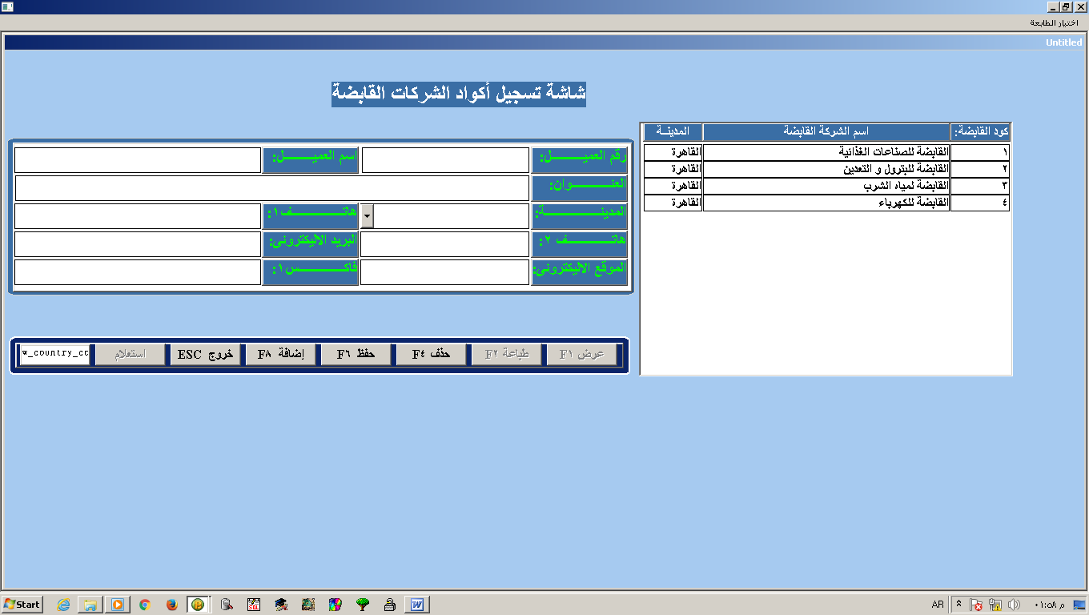
1- نافذة بيانات تعمل تلقائيا عند فتح الشاشة

3- ادخل كود القابضة
3- ادخل اسم القابضة
ادخل عنوان الشركة القابضة
اختر المدينة من القائمة المنسدلة إذا لم تكن موجودة قم بإضافتها في شاشة المدن
ادخل رقم الهاتف1
ادخل رقم الهاتف 2
ادخل عنوان الموقع الاليكترونى
ادخل البريد الاليكترونى
ادخل رقم الفاكس

المستخدم
نظام SCM

بداية

1-ادخل كود الشركة القابضة
2- اضغط ENTER
البيانات المخزنة
Xx
√
هل الكود موجود أم لا ؟
عرض

1- تعديل اسم العميل
2-ENTER
3-

نهاية

تمت العملية بنجاح

عملية تسجيل الدخول
نظام SCM 3
شكل 1 : عملية تسجيل الدخول للنظام

SCM001 | كود العملية :
تسجيل الدخول للنظام | اسم العملية :
هذه العملية ترسم و توضح كيف المستخدم سيدخل إلي نظام SCM | وصف العملية :
أخصائي مراقبة المواد و المخزون | المنفذ الأساسي :
الضغط مرتين علي ملف التنفيذي للنظام | سبب التفعيل :
انزال ال SYBASE CLIENT +WINDOWS | قبل التفعيل :
1- تخليق مستخدم و كلمة سر بواسطة نظم المعلومات | الافتراضات :
وجود خطأ برقم المصنع أو المستخدم أو كلمة السر | حالات فشل العملية :
الضغط علي زر موافق | حادث التفعيل :
1- يقوم أخصائي المواد بالضغط مرتين علي ملف البرنامج التنفيذي مما يؤدى إلي فتح شاشة تسجيل الدخول إلي النظام .  2-اختيار المصنع والمستخدم .  3- إدخال كلمة السر  4-الضغط علي موافق . | السيناريو الأساسي :
1- الضغط علي إلغاء أو مفتاح ESC من لوحة المفاتيح وبالتالي الخروج من النظام | السيناريو البديل :
الدخول إلي النظام | سيناريو النجاح :
يحظر الدخول إلي النظام لغير المختصين بذلك | ملاحظات :

